ZAŁĄCZNIK NR 3 DO UMOWY

**OBOWIĄZKI INFORMACYJNE BENEFICJENTA**

1. Jakie są Twoje obowiązki informacyjne jako beneficjenta?

a) zamieszczenie na oficjalnej **stronie internetowej beneficjenta**, jeżeli taka strona istnieje, lub na jego **stronach mediów społecznościowych**, krótkiego – stosownie do poziomu wsparcia – opisu operacji, w tym jej celów i rezultatów, z podkreśleniem faktu otrzymania wsparcia finansowego z Unii;

Opis projektu musi zawierać:

tytuł projektu lub jego skróconą nazwę,

podkreślenie faktu otrzymania wsparcia finansowego z Unii Europejskiej przez zamieszczenie znaku Funduszy Europejskich, znaku barw Rzeczypospolitej Polskiej i znaku Unii Europejskiej,

zadania, działania, które będą realizowane w ramach projektu (opis, co zostanie zrobione, zakupione etc.),

grupy docelowe (do kogo skierowany jest projekt, kto z niego skorzysta),

cel lub cele projektu,

efekty, rezultaty projektu (jeśli opis zadań, działań nie zawiera opisu efektów, rezultatów),

wartość projektu (całkowity koszt projektu),

wysokość wkładu Funduszy Europejskich.

b) zamieszczenie w widoczny sposób informacji z podkreśleniem faktu otrzymania wsparcia z Unii w **dokumentach i materiałach** związanych z komunikacją dotyczących wdrażania operacji, przeznaczonych dla opinii publicznej lub uczestników;



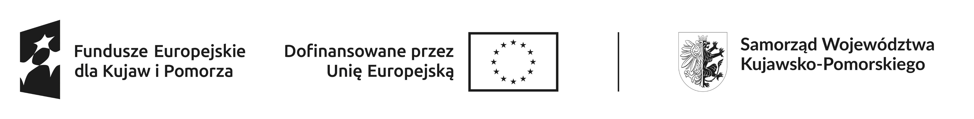

Oznaczenie nie musi pojawić się na dokumentach, których ze względu na ich specyfikę nie można zmieniać i ingerować w ich wzory, np. z powodu obowiązującego prawa (dokumenty księgowe, certyfikaty etc.).

Wersja **czarno-biała logotypów** jest dopuszczalna jedynie jeśli:

**-nie ma** ogólnodostępnych **możliwości technicznych** zastosowania oznaczeń pełnokolorowych ze względu np. na materiał, z którego wykonano przedmiot np. kamień, mosiądz, brąz lub jeżeli zastosowanie technik pełnokolorowych znacznie podniosłoby koszty,   
-zastosowanie wersji pełnokolorowych nie jest możliwe ze względu na **charakter otoczenia** (miejsce kultu lub zabytek),   
-materiały z założenia występują **w wersji achromatycznej**, np. korespondencja drukowana (jeśli papier firmowy jest wykonany w wersji achromatycznej), dokumentacja projektowa (np. dokumenty przetargowe, umowy, ogłoszenia, opisy stanowisk pracy).

1. Naklejki na sprzęt i wyposażenie

Wymiar: min. około 14x8 cm

Zamieścić przed rozpoczęciem użytkowania zakupionego sprzętu i przez cały okres użytkowania.

Naklejki należy umieścić na:

* sprzętach, maszynach, urządzeniach (np. maszyny i urządzenia produkcyjne, laboratoryjne, komputery, laptopy, tablety, drukarki),
* środkach transportu (np. samochodach, radiowozach, tramwajach, autobusach, wagonach kolejowych),
* aparaturze (np. laboratoryjnej, medycznej) itp.
* **Nie należy umieszczać naklejek na przedmiotach użytku codziennego**, których znaczenie ma charakter pomocniczy/ dodatkowy w projekcie (np. meble, akcesoria biurowe, np. lampki biurkowe, drobne elementy wyposażenia pomieszczeń, np. wieszaki itp.).
* Naklejki muszą znajdować się w dobrze widocznym miejscu.

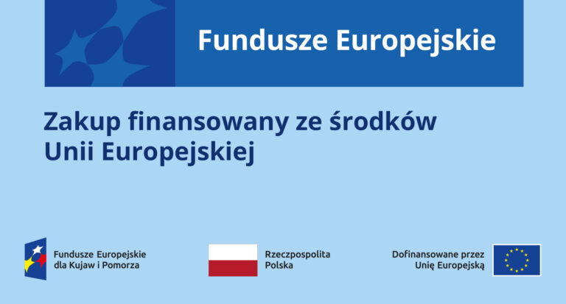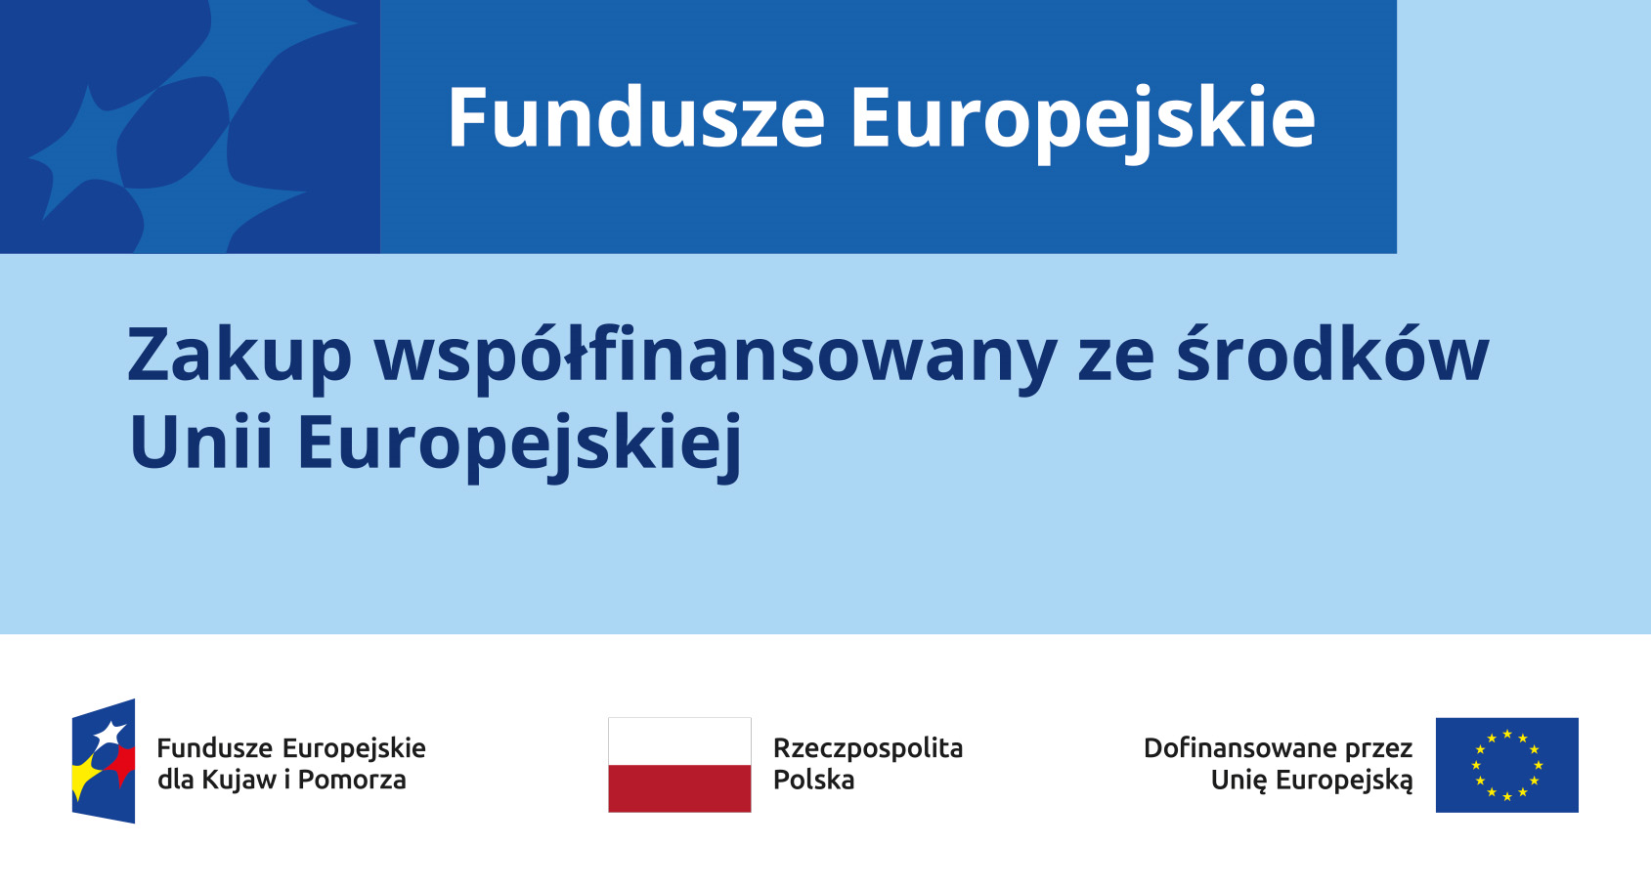

3. Plakat beneficjanta

Tytuł projektu max 150 znaków.

Wymiar: A3 (297x420 mm)

W trakcie realizacji projektu, nie później niż miesiąc od podpisania umowy o dofinansowanie.

4. Logo

